得分 | 教师签名 | 批改日期
深 圳 大 学 实 验 报 告

课程名称： 大学物理实验（2）
实验名称： RLC电路谐振特性的研究
学院：
专业： 班级：
组号： 指导教师：
报告人： 学号：
实验地点
实验时间： 年 月 日 星期
实验报告提交时间：

一、实验目的：

二、实验原理：

三、实验仪器：

四、实验内容和步骤：.

五、数据记录：
组号：
1、测定串联电路的谐振曲线
C = L =

R₁ = 100 Ω时：
f / Hz | R₁ = 100 Ω |  | R₂ = 200 Ω |  | f / Hz | R₁ = 100 Ω |  | R₂ = 200 Ω
f / Hz | u / mV | i / mA | u / mV | i / mA | f / Hz | u / mV | i / mA | u / mV | i / mA
1600 |  |  |  |  | 2400
1700 |  |  |  |  | 2450
1800 |  |  |  |  | 2500
1900 |  |  |  |  | 2550
2000 |  |  |  |  | 2600
2100 |  |  |  |  | 2700
2150 |  |  |  |  | 2800
2200 |  |  |  |  | 2900
2250 |  |  |  |  | 3000
2300 |  |  |  |  | 3100
2350 |  |  |  |  | 3200
共振频率的理论值f₀ = ；共振频率的测量值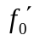 = ；U_{R}=
达到共振时： U_{L}= U_{C}=
R₂ = 200 Ω时：
共振频率的理论值f₀ = ；共振频率的测量值 = ；U_{R}=
达到共振时： U_{L}= U_{C}=
六、数据处理：
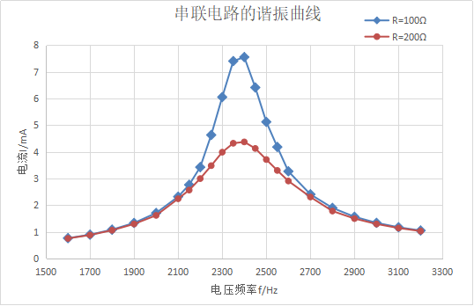

七、实验结论与讨论：

八、思考题：

指导教师批阅意见：

成绩评定：
预习  （20分） | 操作及记录  （40分） | 数据处理  20分 | 结果与讨论10分 | 思考题  10分 | 总分
1、报告内的项目或内容设置，可根据实际情况加以调整和补充。

